Эссе «Секрет педагогического успеха»

Сидорова Ольга Николаевна
учитель истории и обществознания
МБОУ «Средняя Общеобразовательная Школа №7»
Нижнекамского муниципального района РТ

Я Сидорова Ольга Николаевна учитель истории и обществознания школы МБОУ »Сош№7». Мой педагогический стаж 24 года .Древняя мудрость гласит: Учитель это тот, который способен спуститься с высот своих знаний, до незнания своего ученика. Совершить вместе с ним восхождение. Теперь я точно знаю, что выбрала ту дорогу, по которой так трудно, но так интересно идти. Учитель - это тот, который способен спуститься с высот своих знаний, до не знаний своего ученика. И совершить с ним восхождение.
Так как же становятся педагогом? Для меня этот вопрос стал решаться еще в раннем детстве, когда я увлечено, играла в школу со своими подругами. Указки, журналы оценки, так манили меня. Это и были мои первые, педагогические шаги. Шло время. Мы своим увлечением росли вместе .На пути повстречала таких замечательных педагогов как : Евлентьеву Надежду Григорьевну, моего классного руководителя. Фадееву Ирину Петровну учителя биологии. И я так хотела быть похожей на своих учителей.
Современная жизнь ставит передо мной ряд вопросов. Как в век компьютеризации и технологий сохранить любовь к моему предмету, как создать условия для его индивидуальности. Я убеждена. Что есть у учеников потребность самовыражению и чтобы развить ребенка надо его увлечь. Направить в правильное русло. И я изо всех сил стараюсь это сделать.
Мое педагогическое кредо» Ребенок не сосуд, который надо заполнить, а факел который надо разжечь». Да дети сейчас не усидчивы, подвижны, быстро переутомляются. Решить проблему можно, для этого надо увлечь детей разнообразной формой уроков, различными методами внеклассных мероприятий.
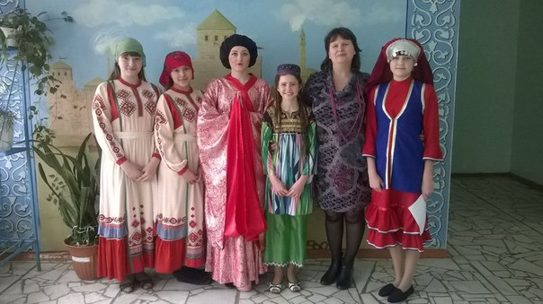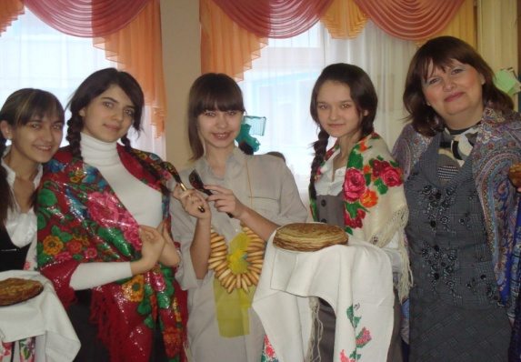
Фестиваль дружбы народов Празднование масленицы

Конкурсами, различными интересными заданиями, исследовательской работой. И чтобы добиться успехов в своей работе, надо много работать. Строить доверие утвердить значимость ребенка. Быть справедливой. Ведь справедливость для педагога, это критерий профессионализма. Для ребенка справедливость это условие защищенности. На примере педагога, ребенок будет чувствовать себя защищенным.
Мои педагогические взгляды просты, если я хочу, чтобы ребенок любил то дело, которым занимаемся, я должна сама любить свое дело, и тех, кому я преподаю. Если я хочу чтобы ребенок занимался моим предметом, я должна работать с ним в сотрудничестве. Если я хочу чтобы ребенок проявил инициативу, я должна увлечь. Если я хочу, что ему было интересно, я должна сама постоянно учиться новому. Саморазвитие - в постоянной учебе.
Когда ребенок видит перед собой умного, грамотного, успешного, любящего свое дело преподавателя, есть вероятность успеха.
Именно мои воспитанники заставляют меня быть такой, какая я есть на сегодняшний день. И я очень благодарна им за это, они научили меня принимать их такими, какие они есть. Быть терпеливым к их детским ошибкам, но требовательной к самой себе. Воспитывая их, я изменяюсь сама. Как же оценить то, что сделано. Что вложено в моих воспитанниках? В количестве грамот? Призеров олимпиад? выигранных грантах? Конкурсах? Может быть и в этом. Но очень важно. Как они изменились, насколько им нравится то дело, в которое я их вовлекаю. И если ребята бегут ко мне после уроков на дополнительные занятия по предмету, с желанием посещают мои кружки. Занимают призовые места по предмету на олимпиадах, на конференциях, в различных конкурсах, значит, есть оно – содружество. Ведь лучшая награда для меня как педагога, видеть горящее глаза детей. получить отдачу от того, чем ты занимаешься. Кто-то пойдет дальше других, кто-то обгонит меня, добьется больших высот. Значит - моя работа была ненапрасной.

Я – скульптор! Детских душ ваятель!
Могу я каждого понять.
И пожалеть и поругать.
Общенья каждую минуту
Стараюсь с пользой тратить я,
Чтоб воспитать людей достойных,
Ученики – мои друзья.
За моими плечами 20 лет педагогического стажа. Каждый ученик мне дорог по - своему. Ведь как для матери дорог ее ребенок, так для учителя дорог каждый его воспитанник. Перифразировав Экзюпери, я могу сказать: я в ответе за всех, кого приручил.
Без солнца в сердце не прожить!
Я работаю классным руководителем потому, что это для меня не должность, а мой образ жизни, мое состояние души!!!
Для публикации информация о детях получено письменное разрешение родителей( законных представителей)

Посещение музея
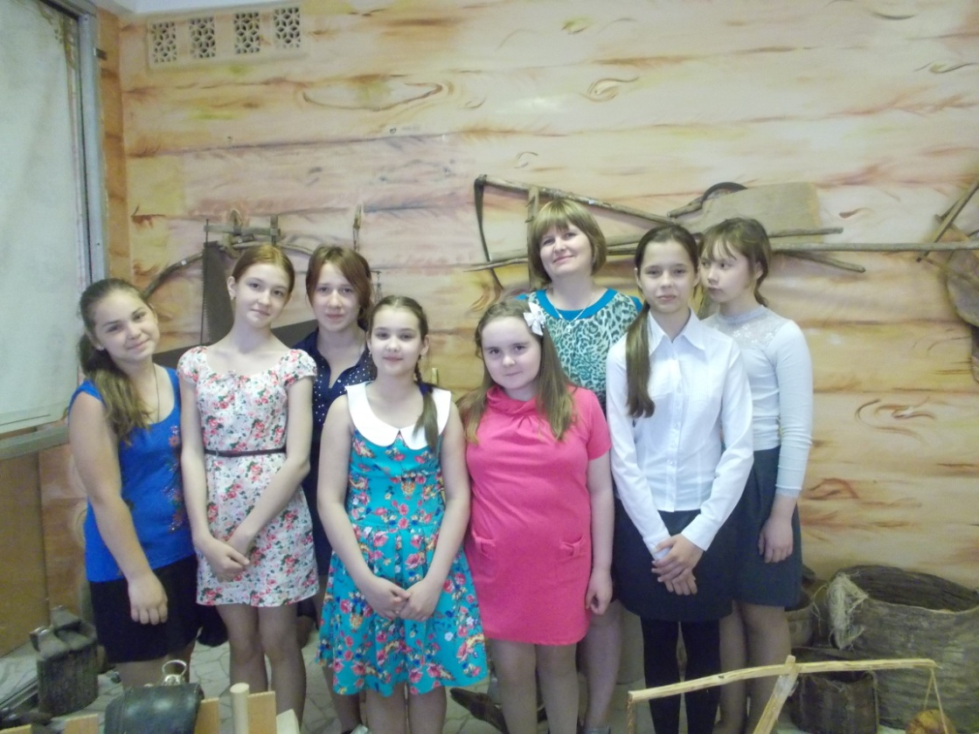

«Мы любим праздники!»
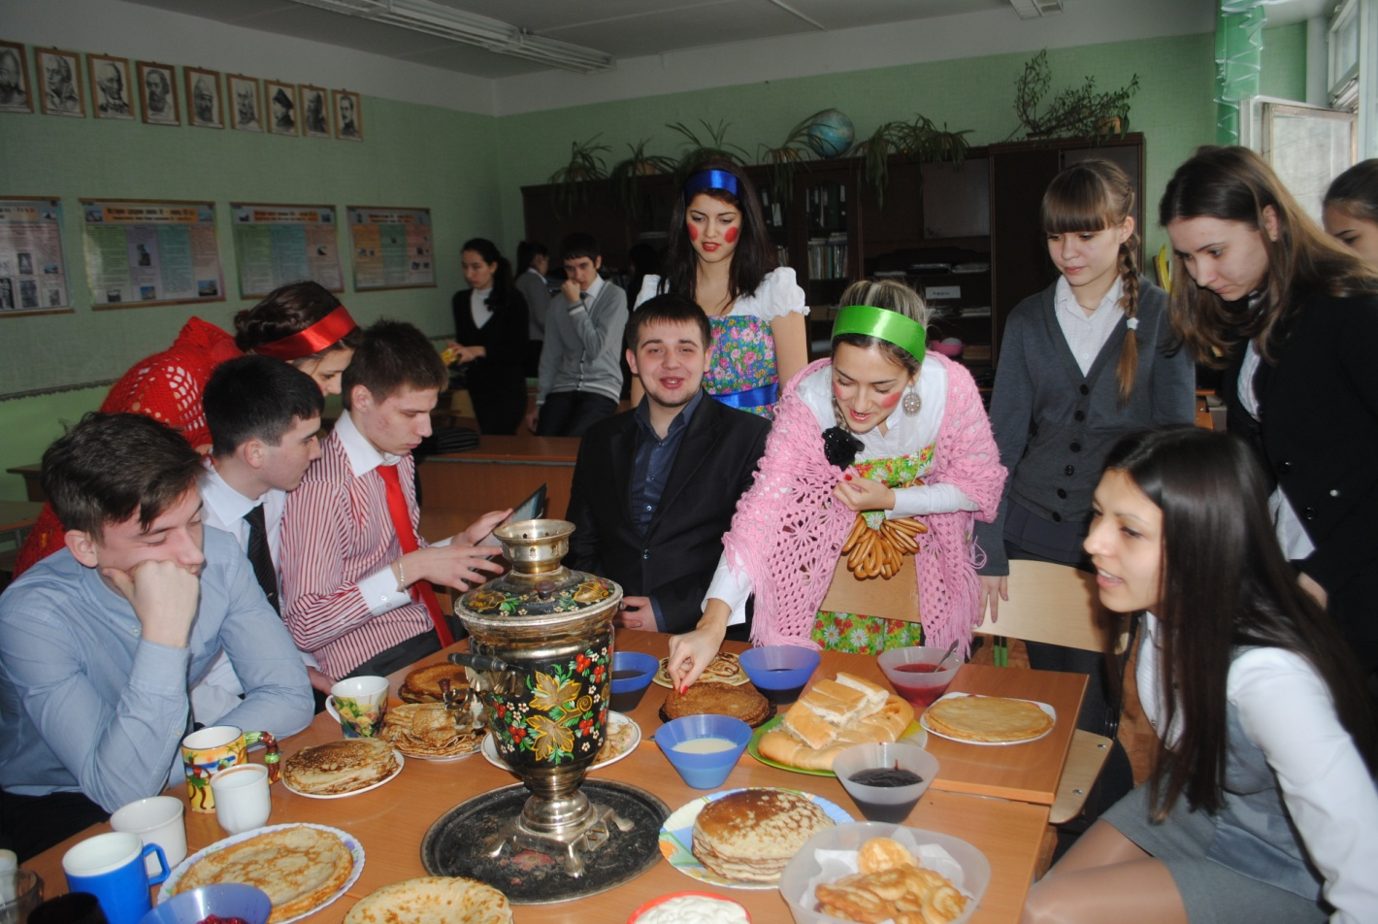

Мои ученики успешны!
